Civico museo teatrale Carlo Schmidl
Pagina in costruzione
Molte immagini possono essere ingrandite facendo clic con il mouse su di esse

Premessa
Espone strumenti musicali d'epoca e/o esotici, quadri di artisti famosi e l'eredità di documenti lasciati da Giorgio Strehler.
In forum se ne parla alle pagine http://www.atrieste.eu/Forum3/viewtopic.php?f=90&t=7192
Le sale
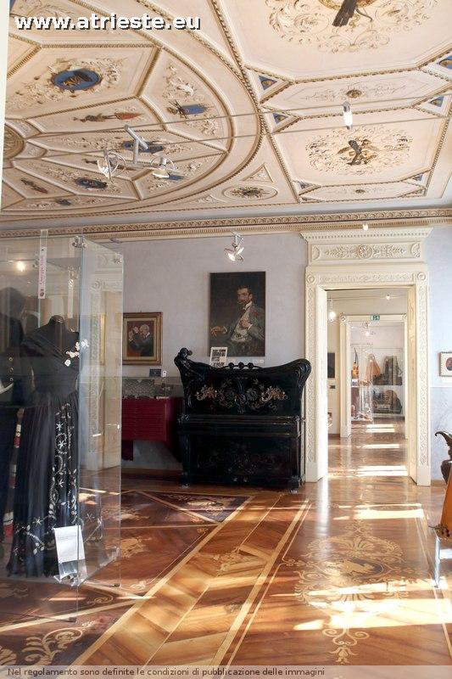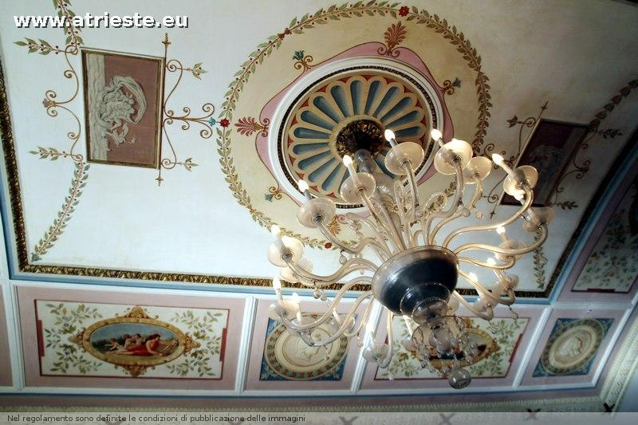
i ricordi dei teatri triestini, di un tempo e di oggi
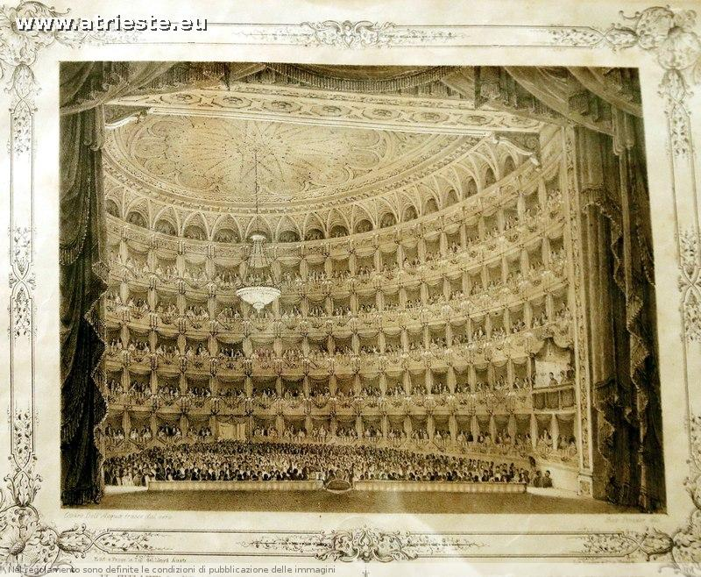
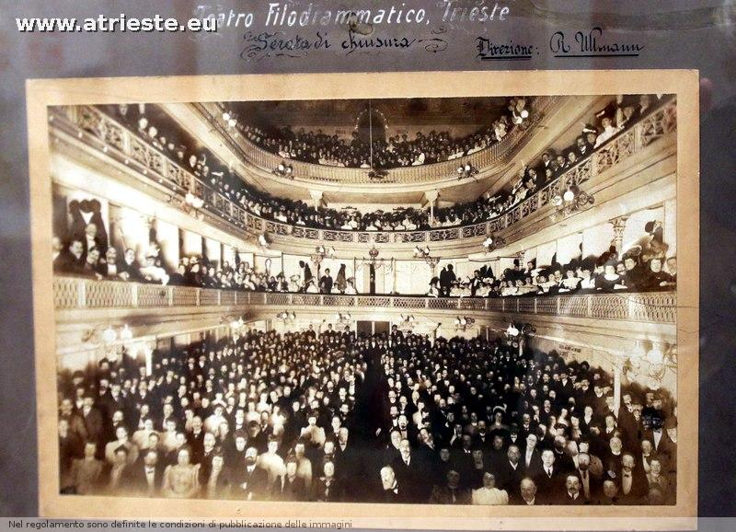
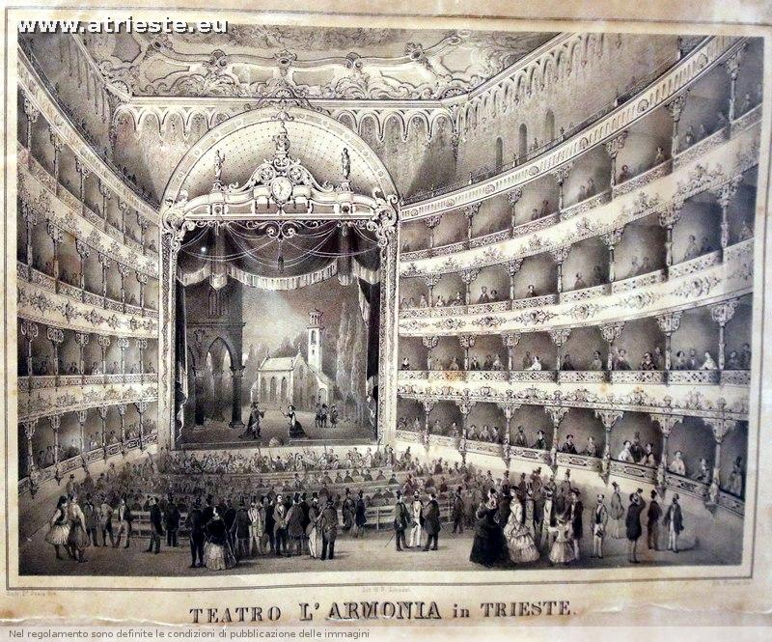
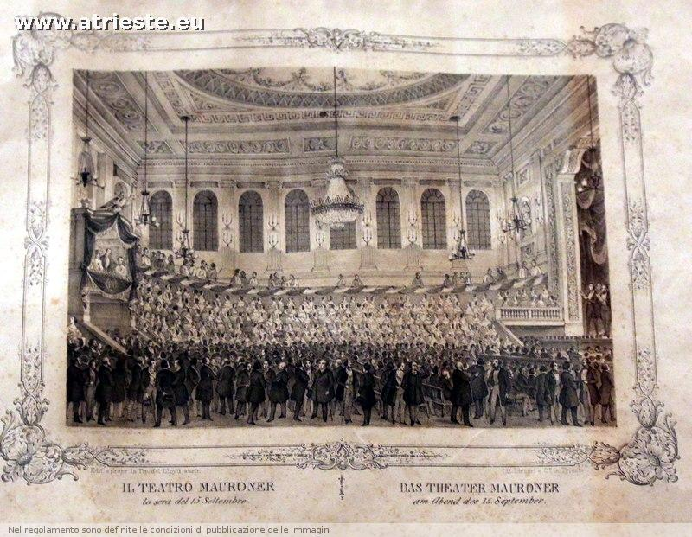
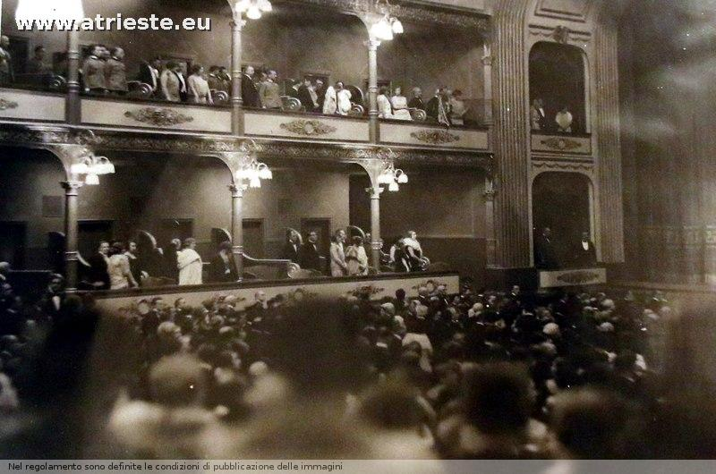
il concorso per il monumento a Verdi
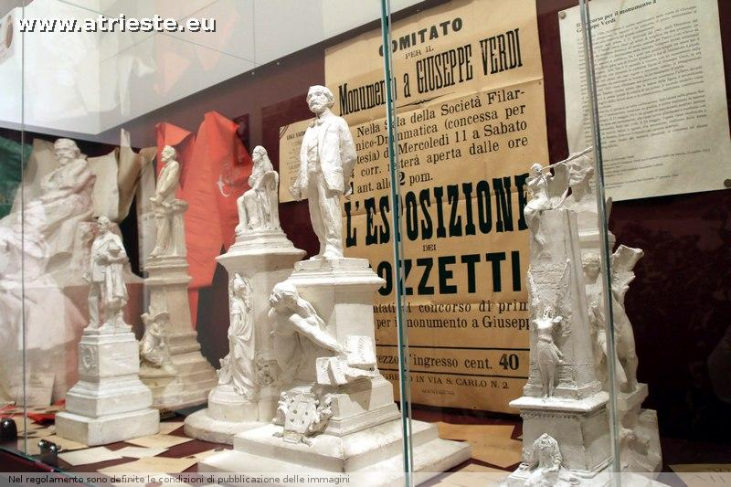

Dove si trova
(grazie a http://www.openstreetmap.org per la mappa che abbiamo personalizzato)
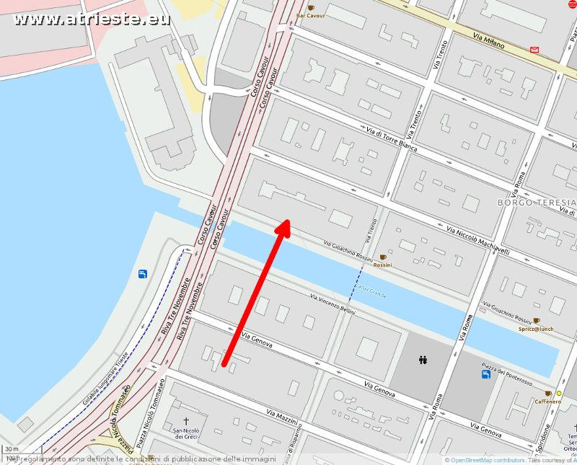

Visite
Per gli orari ed i costi delle visite si rimanda a questa pagina web.

